Day05

今日内容
- 死循环
- 跳转语句
- 嵌套循环
- 方法

死循环
- 概述：循环一直继续，无法结束
- 格式：
for(;;){
循环体语句
}

while(true){
循环体语句
}
- 注意事项：
死循环代码的后面，不能在继续定义其他代码。如果定义执行不到，编译报错
代码
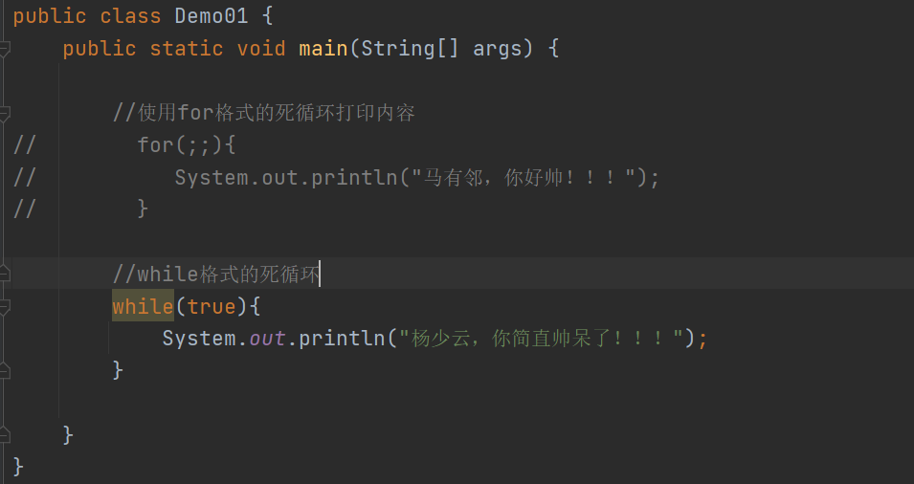

跳转语句
- 概述：可以将循环强制结束的一些关键字。
- 分类：
continue; 结束本次循环，继续下次循环
break; 结束整个循环
return; 结束整个所在的方法
System.exit(0); 退出虚拟机
代码
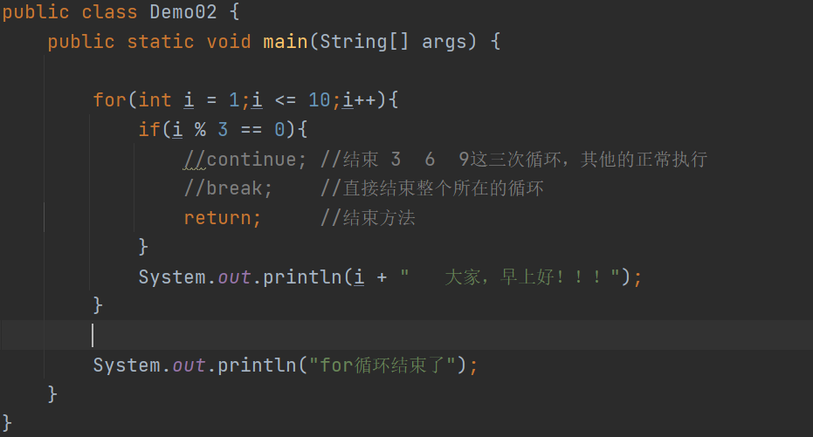

嵌套循环
- 概述：在一个循环中，循环体语句又是一个循环。（循环里面写循环）
- 格式：
for(初始化语句1；条件表达式1；初始化语句1的变化){
for(初始化语句2；条件表达式2；初始化语句2的变化){
循环体语句;
}
}
- 执行流程：
- 初始化语句1
- 执行条件表达式1
- 如果条件表达式1的结果为假，直接结束整个循环
- 如果表达式1的结果为真，进入内层循环，执行初始化语句2
- 执行条件表达式2
- 如果条件表达式2结果为假，执行外层循环初始化语句1的变化

- 回到第二步判断
（8==6）如果条件表达式2结果为真，执行循环体语句
- 执行初始化语句2的变化
- 回到第五步，重新判断内层循环的条件表达式
代码
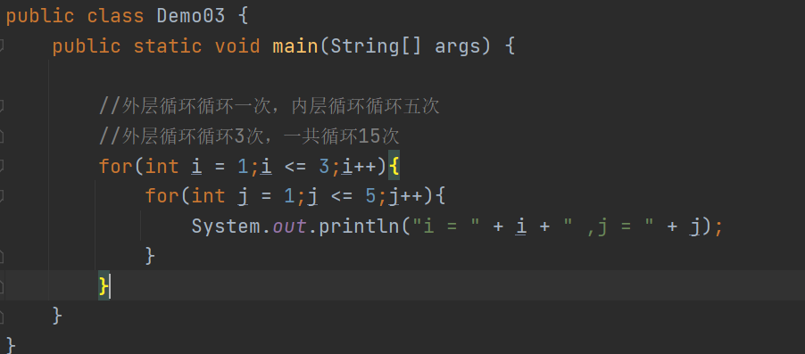
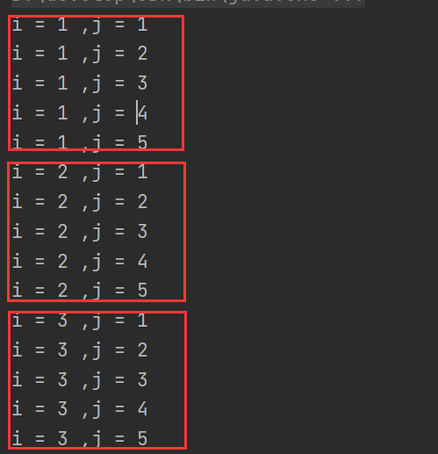
案例1
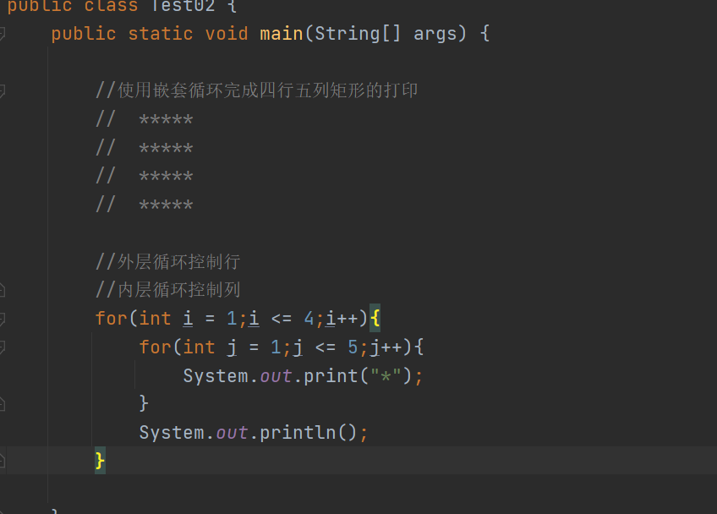
案例2
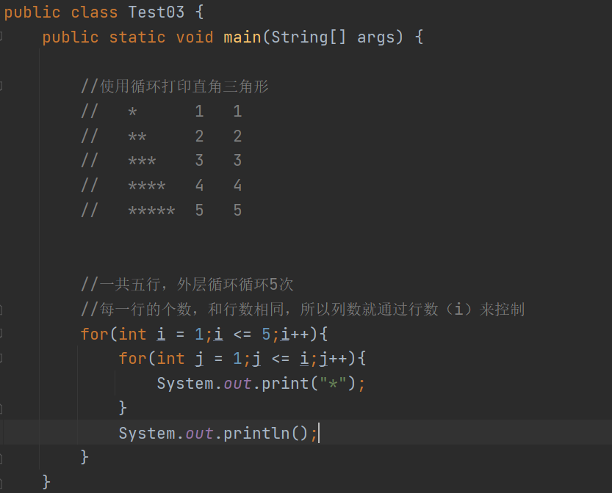
练习1
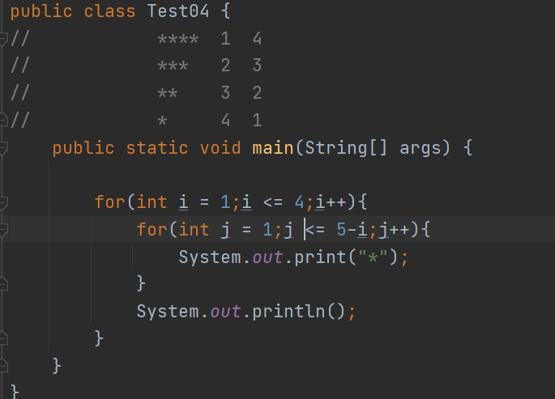
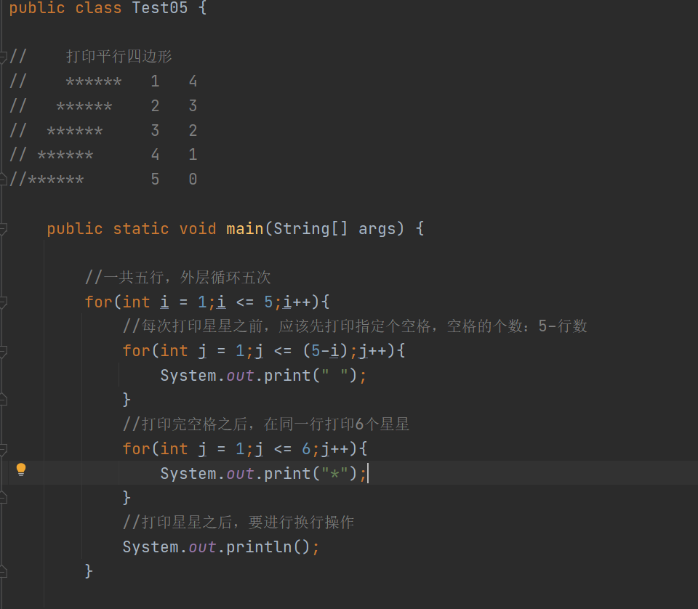
练习2
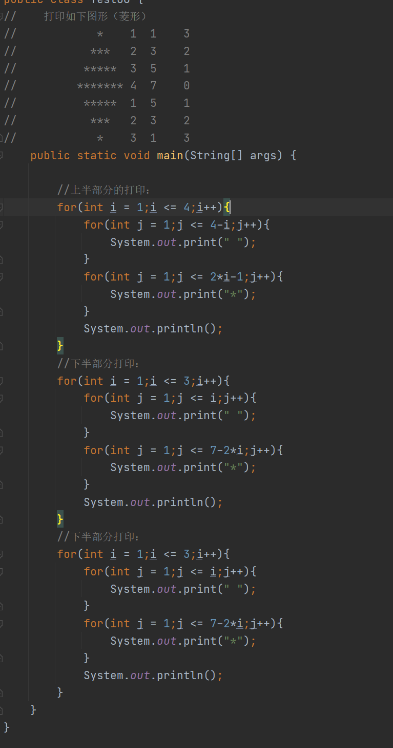

方法
- 概述：用来表示某一个功能的代码段。
- 原因：
如果在后续的编程中，有一段代码经常调用，可以将这段经常调用的代码使用一个大括 号括起来，然后再给这段代码起一个名字，后续再次使用这段代码时，直接调用这个名 字即可，不需要将这段代码重复定义。
- 好处：
- 减少代码冗余
- 后续再使用这个代码时，使用名字即可（使用方便）

方法的定义
- 格式：
修饰符 返回值类型 方法名称（参数列表）{
方法体;
返回值语句;
}
- 方法格式解释：
（1）修饰符：统一写为public static
（2）返回值类型：方法可以表示某一个功能，那么该功能有有可能有新数据的产出， 该方法产出的数据是什么类型，返回值类型就定义为什么类型。
（3）方法名称：给这段代码起一个名字。小驼峰命名法
（4）参数列表：方法想要实现某一个特定的功能，就可能要传递一些数据，传递给方 法的数据就是参数列表。一般通过定义变量的方式来定义参数列表
（5）方法体：实现该功能所需要的具体代码
（6）返回值语句：当方法将新数据产出之后，需要将数据返回给使用者
3、说明：
方法定义之后，不会默认启动。什么时候使用，什么才能被运行

方法的使用
- 使用格式：
方法名(参数);
- 调用格式分类：
直接调用：直接使用方法名
输出调用：将调用方法的格式放在输出语句中
赋值调用：使用一个变量接收方法的返回值
代码
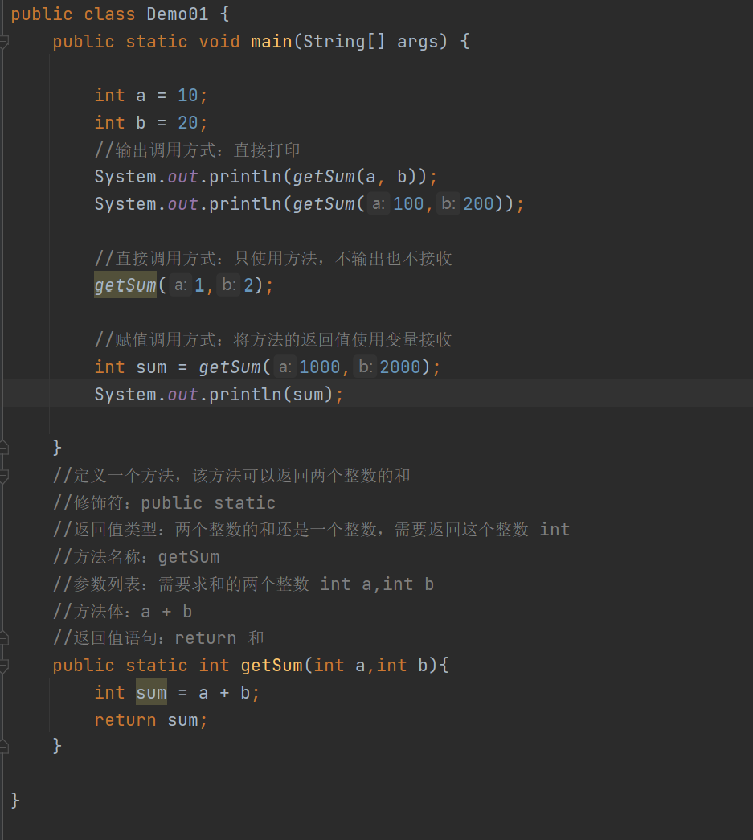

方法的注意事项
- 方法的定义：
- 方法之间是平级关系，不能嵌套定义
- 方法虽然不能嵌套定义，但是可以嵌套使用
- 方法定义的先后没有区别，先调用哪一个方法就先启动哪一个方法
- 方法的参数：
形式参数：在定义方法时，定义的那些变量
实际参数：在使用方法时，传递的一些具体数据
强调：在使用方法时，传递的实际参数和形式参数是按照顺序赋值
- 返回值类型和返回值语句：
- 返回值语句使用return实现。return：一：结束方法 二：返回数据的
- 返回值类型要和return返回数据的类型保持一致
- 如果方法不需要返回值，返回类型就定义为void
- 如果方法不需要返回值，可以不写返回值语句，或者写为return;
- 如果方法需要返回数据，return语句必须放在方法的最后一行

方法在内存中的执行流程
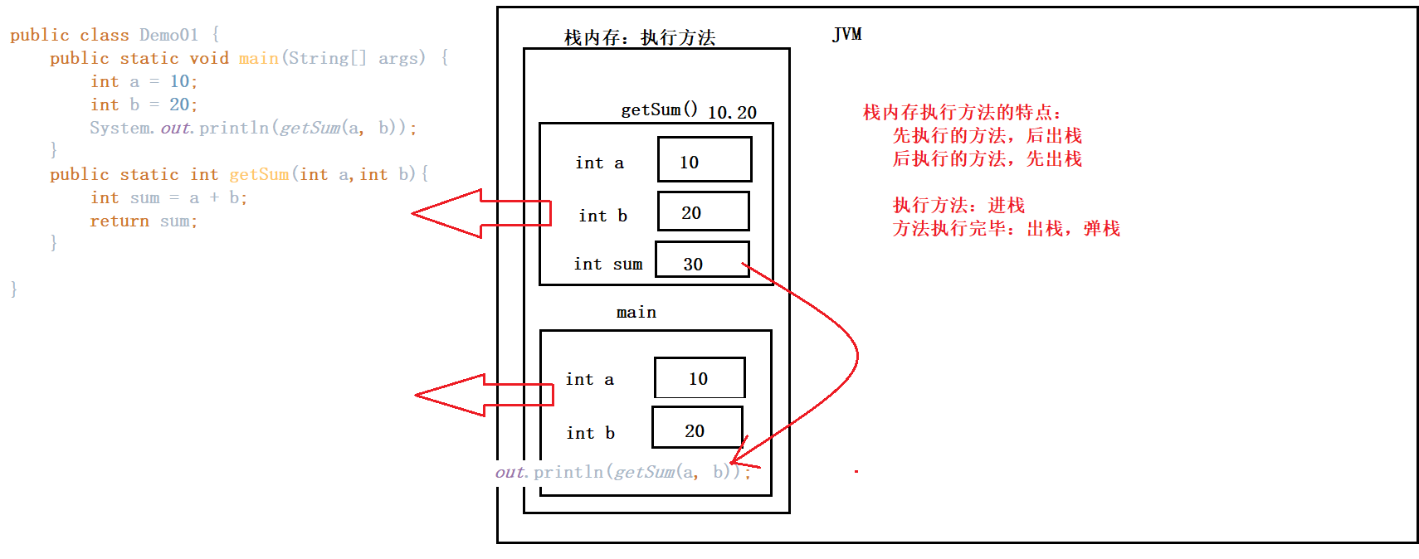

方法的重载
- 重载：Overload
- 概念：在同一个类中，多个方法的方法名相同，参数列表不同，返回值类型无关
- 说明：
- 方法的重载发生的前提：多个方法在同一个类中
- 多个方法的方法名相同：大小写都一样
- 参数列表不同：参数的个数不同、参数的类型不同、参数类型的顺序不同
- 好处：
如果以后需要定义一些相同功能的方法时，可以将这些方法的名字起为一样，不用每一 个名字都不同，在使用这些方法时，只需要记住一个名字即可，默认会根据参数来区分 调用。
代码
